проект

«Согласовано» «Согласовано»
ОМВД России по г. Обнинск Председатель комитета ФК и С
Администрации г. Обнинска
____________ Алексанов В.В. ____________ Олухов К.В.

ПОЛОЖЕНИЕ

о проведении 1-го Обнинского атомного марафона, посвященного 60-летию города Обнинска, 30 июля 2016 года

Цели и задачи пробега

Пробег проводится с целью пропаганды здорового образа жизни, приобщения населения к регулярным занятиям физической культурой и спортом.

Организация
Общее руководство организацией и проведением соревнований осуществляет администрация города Обнинска, при участии: Общественной организации города Обнинска «Федерация лыжных гонок», Российского физкультурно-спортивное общества «Атом-спорт», Обнинского Молодежного Центра, КЛБ «Протва».
Генеральный спонсор соревнования – ООО «Растр-технология»

Время и место проведения
Дата старта: 30 июля 2016г.
Время старта: 11:00
Место старта/финиша: г. Обнинск, пр. Маркса (напротив ТЦ «Триумф Плаза»)

- 08:30 начало регистрации, выдача стартовых пакетов
- 10:30 завершение регистрации
- 10:45 официальная церемония открытия соревнований
- 11:00 старт участников на все дистанции
- 13:00 награждение
- 14:00 закрытие финишной зоны

Дистанция
Трасса соревнований проходит по кругу длиной ~ 5 км, по центральным улицам города Обнинска

Полумарафон - 21.0975 км. (основная дистанция) - 4 круга
10 км - 2 круга
5 км - 1 круг
Лимит на преодоление всех дистанций - 3 часа.

Участники

К участию в забегах на дистанции 21, 10 и 5 км допускаются все желающие 14 лет и старше.
Возраст участника определяется на момент проведения соревнования – 30.07.2016
Количество участников соревнования ограничено и составляет 300 человек, из которых 100 на полумарафон и 200 на остальные дистанции. Соотношение участников по дистанциям может быть изменено после начала регистрации по усмотрению организаторов.
Регистрация участников
Заявку на участие в соревновании можно подать на сайте http://reg.place/meets/obama Регистрация отрывается 7 июня 2016 г. и завершается в 23 ч. 59 мин. 23 июля 2016 г. или по достижении лимита участников. Зарегистрированным считается участник, который подал заявку и оплатил стартовый взнос. Регистрация участника аннулируется, если участником указаны ложные, неточные или неполные данные. В случае аннулирования регистрации денежные средства не возвращаются.
Для регистрации по коллективной заявке необходимо отправить запрос по адресу obninskatommarathon@gmail.com с указанием контактных данных, по которым будут высланы все необходимые инструкции.

Если лимит участников не будет достигнут в результате предварительной регистрации, то по усмотрению организаторов может быть открыта регистрация в день старта. Максимальное количество участников, которые могут быть зарегистрированы в день старта – 50 человек.
Если спортсмен не может участвовать в соревнованиях и хочет передать свою оплаченную заявку другому спортсмену, то это можно сделать с помощью процедуры трансфера. Подробнее с правилами переноса заявки можно ознакомиться на сайте http://reg.place/static/transfer_instruction
Стартовый взнос
Стартовый взнос взимается со всех участников и составляет:
Полумарафон 21.0975 км: 500 рублей
Дистанции 5 и 10 км: 250 рублей
Для участников прошедших предварительную регистрацию, оплата стартового взноса производится через интернет. В стоимость стартового взноса не включена комиссия за перевод денежных средств (5%).
Мужчины старше 60 лет и женщины старше 55 лет оплачивают стартовый взнос в размер 50% от стоимости.
Участники моложе 18 лет, зарегистрированные на сайте http://reg.place оплачивают стартовый взнос в размере 150 руб. на все дистанции.
Воспитанники спортивных секций моложе 18 лет, зарегистрированные по коллективной заявке участвуют в соревновании бесплатно.
Возврат стартового взноса не предусмотрен.
При отмене соревнования по независящим от организаторов причинам стартовый взнос не возвращается.
Условия допуска к соревнованию
Допуск участника к соревнованию и получение участником стартового пакета осуществляется при личном предоставлении организаторам соревнования следующих документов:
- оригинал удостоверения личности
- оригинал медицинской справки соответствующего образца, выданной не позднее чем за 6 месяцев до старта. Медицинская справка не возвращается (можно оставить копию) .

При отсутствии медицинской справки, участник 18 лет и старше обязан подписать заявление, в соответствии с которым он полностью снимает с организаторов ответственность за возможный ущерб здоровью, полученный им во время соревнований.
Участники моложе 18 лет допускаются к соревнованию с разрешения и в сопровождении родителей. Родители обязаны дать расписку об ответственности.
Воспитанники спортивных секций допускаются к соревнованию в сопровождении тренера.
Стартовый пакет участника

В стартовый пакет участника включены:

- стартовый номер

- чип хронометража (чип необходимо сдать на финише)

- пакет для сдачи вещей в камеру хранения

- медаль финишера (вручается на финише)

Дополнительные услуги организаторов

- раздевалки и камера хранения для участников

- питание участников на дистанции

- контроль прохождения дистанции

- экстренная медицинская помощь

Награждение
Каждый участник закончивший дистанцию и уложившийся в отведенный лимит времени получает памятную медаль финишера.
На дистанции 21 км, 10 км и 5 км награждение производится с 1 по 3 место у мужчин и женщин в абсолютном первенстве.
На дистанции 21 км награждение производится по возрастным группам с 1 по 3 место у мужчин и женщин.
Возрастные группы: 18-39, 40-49, 50-59, 60-69, 70 и старше.
Призеры в абсолютном зачете (мужчины и женщины), награждаются дипломами и денежными призами. Призеры в возрастных группах награждаются дипломами.
Участник, который был награжден в абсолютном первенстве, не может быть награжден за призовое место в своей возрастной группе.

Хронометраж
Хронометраж осуществляется электронной системой MyLaps ProChip с активным чипом. Каждый участник соревнования перед стартом получает индивидуальный чип, который необходимо сдать на финише. Каждый участник получит чистое время преодоления дистанции, а также отсечки по кругам.
Дисквалификация и протесты
Организаторы и судейская бригада вправе дисквалифицировать участника в случае если он нарушает правила соревнования, мешает другим участникам или иным образом препятствует проведению забега.
Все протесты относительно результатов соревнования, нарушений прохождения трассы и т.д. подаются в письменной форме главному судье соревнований либо по электронной почте по адресу obninskatommarathon@gmail.com до 2 августа включительно.
Финансирование

Финансирование соревнования осуществляется из средств участников, собранных на сайте http://reg.place и пожертвований спонсоров.

Расходы по проезду, размещению и питанию несут сами участники.

Схема трассы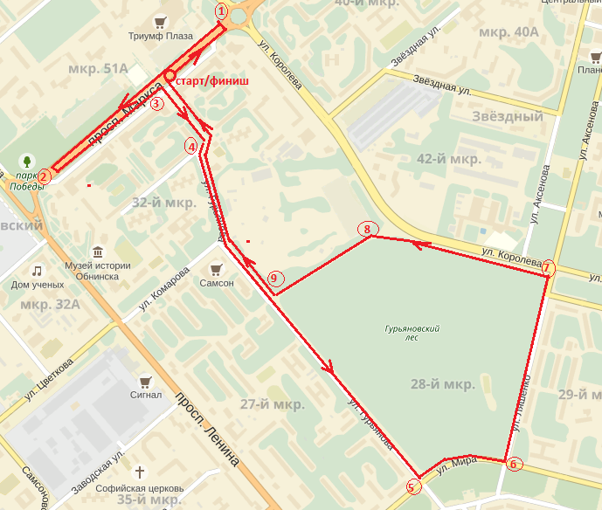

Описание маршрута:

- старт напротив ТЦ «Триумф Плаза», пр. Маркса со стороны бывшего «Колизея»

- по пр. Маркса до пересечения с ул. Королева

- разворот в обратную сторону напротив Сбербанка

- по пр. Маркса до Маркса 8
- разворот в обратную сторону

- по пр. Маркса до остановки «Колизей»
- поворот направо на алею, ведущую к фитнес-центру «Окридж»
- по ул. Гурьянова от фитнес-центра «Окридж» до ул. Мира
- по ул. Мира, по тротуару до ул. Ляшенко
- по ул. Ляшенко, до ул. Королева
- по ул. Королева, по тротуару до поворота вокруг Гурьяновского леса
- вокруг Гурьяновского леса
- поворот направо на ул. Гурьянова – обратно до места старта.

Данное положение является официальным приглашением на соревнования.

